MATEMÁTICA − QUESTÕES DE 01 A 15

- Na primeira fase de um campeonato de futebol, os times participantes são divididos em 8 grupos de $n$ times. Se, em cada grupo, todos os times se enfrentam uma única vez, então o número de jogos realizados nesta fase é:

a) $n$($n$- 1)
b) 8$n$($n$- 1)
c) 8$n$
d) 4$n$($n$- 1)
e) 4$n$

- Se o símbolo $| x|$ indica o valor absoluto de um número real $x$, então o conjunto solução da inequação $\frac{x+3}{\left|x\right|}\frac{1}{x}$ é:

a) $[−\text{4,} 0)$
b) $(−∞,−4]∪[−\text{2,} 0)$
c) $(−∞, −2]$
d) $[−\text{2,} 0)$
e) $(−∞,−4]$

- Consultando um mapa rodoviário, um motorista decide por um itinerário 17% mais longo do que aquele que faz habitualmente. Como o tráfego de veículos nesse novo trajeto é menor, sua velocidade média aumentará em 30%. Diante dessas condições, o tempo de viagem diminuirá em:

a) 5%
b) 10%
c) 15%
d) 20%
e) 25%

- Considere as seguintes equações e os seguintes gráficos:

(I) $x=y^{2}+ 1$ (II) $y=\text{log}x$ (III) $x=\sqrt{1−y^{2}}$ (IV) $y=\sqrt{x−1}$

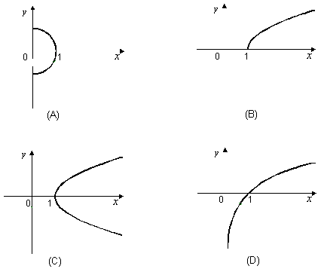

Assinale a alternativa que faça a correspondência CORRETA entre as equações e os gráficos.

a) I-B, II-D, III-C, IV-A
b) I-C, II-B, III-A, IV-D
c) I-D, II-C, III-A, IV-B
d) I-A, II-B, III-C, IV-D
e) I-C, II-D, III-A, IV-B

- Um terreno de forma retangular foi dividido em quatro lotes retangulares onde são conhecidas as áreas de três deles, como ilustra a figura abaixo.

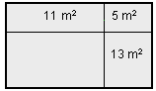

A área total do terreno, em m², é:

a) 55,6
b) 56,6
c) 57,6
d) 58,6
e) 59,6

- Uma farmácia vende, em dezembro, 124 unidades de um determinado produto a R$ 15,00 cada. O dono da farmácia estima que, para cada R$ 1,00 de aumento no preço do produto, ele deixará de vender 4 unidades. Se a cada mês ele aumentar R$ 1,00, considerando que o primeiro aumento ocorreu em janeiro, o mês em que sua renda será máxima é:

a) julho.
b) agosto.
c) setembro.
d) outubro.
e) novembro.

- Se $a$ é um número real tal que $0<a< 1$, então a relação entre os números $x=a$, $y=\sqrt{a}$ e $z=a^{2}$ é:

a) $x<y<z$
b) $x<z<y$
c) $y<z<x$
d) $z<y<x$
- $$z<x<y$$
- Na figura abaixo, a circunferência centrada no ponto O tem raio igual a $\text{4 cm}$ e$\overline{\text{AB}}+\overline{\text{BC}}=\text{10}$cm.

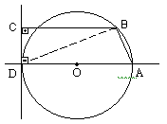

A medida do segmento $\text{BC}$, em cm, é:

a) 6,0
b) 6,5
c) 5,0
d) 5,5
- 7,0

- Os bilhetes de uma rifa são numerados de 1 a 100. A probabilidade do bilhete sorteado ser um número maior que 40 ou número par é:

a) 60%
b) 70%
c) 80%
d) 90%
- 50%

- Considerando $f(x)=\sqrt{x−1}$, $g(x)=\frac{1}{x^{2}−1}$, $A=\left\{x∈{\text{IR}}/f(x)∈\text{IR}\right\}$ e $B=\left\{x∈{\text{IR}}/g(x)∈\text{IR}\right\}$, então o conjunto $C=\left\{x∈A/f(x)∈B\right\}$ é:

a) $[\text{1,} 2)∪(\text{2,} +∞)$
b) $(−∞, −1)∪(\text{1,} 2)$
c) $(−1,1)∪(\text{1,} +∞)$
d) $(−∞, 2)∪(\text{2,} +∞)$
e) $(−∞, 1)∪(\text{2,} +∞)$
- Em um recipiente que tem a forma de um cilindro circular reto, com diâmetro da base igual a 16 cm, são colocadas duas esferas de chumbo de raios iguais a $6$cm e $4$cm, conforme ilustra a figura abaixo.

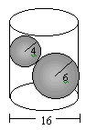

A altura, em cm, necessária para que um líquido colocado no recipiente cubra totalmente as esferas é:

a) 15
b) 18
c) 16
d) 19
e) 17

- Em um programa de televisão, um candidato deve responder a 20 perguntas. A cada pergunta respondida corretamente, o candidato ganha R$ 500,00, e perde R$ 300,00 por pergunta não respondida ou respondida incorretamente. Se o candidato ganhou R$ 7.600,00, o número de perguntas que acertou é:

a) 19
b) 16
c) 20
d) 17
e) 18

- A representação no plano complexo dos números $z$ tais que a parte real de $z^{2}$ é igual a 2 é uma:

a) hipérbole.
b) elipse.
c) circunferência.
d) reta.
- parábola.

- Em um supermercado, as latas de óleo de uma determinada marca foram empilhadas de tal forma que cada nível tem uma lata a menos que o nível anterior e o vigésimo nível tem apenas uma lata. A visão frontal de parte desta pilha está ilustrada na figura abaixo.
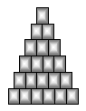

Sabendo-se que a lata de óleo tem a forma de um paralelepípedo retângulo de dimensões $0,\text{10}\text{ m}×0,\text{10}\text{ m}×0,\text{18}\text{ m}$, o volume da pilha de latas é, em m³:

a) 0,342
b) 0,036
c) 0,756
d) 0,378
e) 0,360

- Uma pessoa deposita uma quantia em dinheiro na caderneta de poupança. Sabendo-se que o montante na conta, após $t$ meses, é dado por $M(t)=C\text{.} 2^{0,\text{01} t}$, onde $C$ é uma constante positiva, o tempo mínimo para duplicar a quantia depositada é:

a) 6 anos e 8 meses.
b) 7 anos e 6 meses.
c) 8 anos e 4 meses.
d) 9 anos e 3 meses.
e) 10 anos e 2 meses.

